НЕКОММЕРЧЕСКОЕ АКЦИОНЕРНОЕ ОБЩЕСТВО «КАРАГАНДИНСКИЙ ТЕХНИЧЕСКИЙ УНИВЕРСИТЕТ ИМ. АБЫЛКАСА САГИНОВА»

Кафедра КбИИ

Лабораторная работа №7
по: введение в базы данных
Тема: Создание клиентского приложения

Выполнил:
Студент группы СИБ-24-2с
Мурзалин Жанибек

Приняла: Жакина М. М.

Караганда 2025
Цель работы: освоить способы создания приложения для работы с БД.

1. Изучение теоретических сведений по теме лабораторной работы
2. Создать клиентское исполняемое приложение, которое бы (в соответствии с индивидуальным вариантом задания на курсовое проектирование):
­ позволяло осуществлять ввод, просмотр, навигацию, редактирование и удаление данных в/из таблиц базы данных посредством интерфейсных форм с учетом ограничений БД;
­ позволяло формировать запросы к БД и осуществлять просмотр результатов запросов;
­ формировало отчеты и позволяло просматривать этот отчет с экрана монитора (либо экспорт отчета в документы MS Office).
­ имело меню, объединяющее все элементы приложения;
­ сопровождалось справочной системой.

Задание 1.
Информационное приложение — это программа для сбора, хранения, поиска и обработки данных. Оно работает в диалоговом режиме и включает интерфейс, логику обработки и управление данными. Клиентские приложения устанавливают связь с сервером, отправляют запросы, получают результаты и позволяют редактировать данные.
Существуют разные архитектуры таких систем. В централизованной архитектуре вся работа выполняется на одном сервере, а терминалы лишь отображают данные, что плохо масштабируется. В файл-серверной архитектуре файлы хранятся на сервере, а обработка выполняется на клиенте; интерфейс удобный, но возникает большой сетевой трафик и проблема «толстого клиента». Архитектура клиент–сервер решает эти проблемы: сервер баз данных сам выполняет SQL-запросы и обрабатывает данные, уменьшая передачу информации по сети. Возможна двухзвенная модель (клиент + сервер БД) или схема с разделённой логикой, когда часть обработки выполняется в хранимых процедурах.
Более сложные системы используют трёхзвенную архитектуру: клиент отвечает за интерфейс, сервер приложений — за бизнес-логику, а сервер БД — за хранение данных. Это упрощает сопровождение, балансирует нагрузку и повышает надёжность. Распределённые вычисления и удалённый вызов процедур позволяют выносить обработку на сервер приложений.
Internet/Intranet-приложения используют браузер как клиент. Сервер отдаёт HTML-страницы или формирует их динамически через CGI и другие серверные технологии. Java-апплеты позволяли переносить логику на клиент, обеспечивая универсальность.

Средства разработки информационных приложений включают традиционные языки программирования (C, Java, Python), инструменты для файл-серверных приложений, средства разработки клиент–серверных систем, системы документооборота и инструменты создания Web-приложений. Каждый класс инструментов применяется в зависимости от архитектуры и требований к системе.

Задание 2.
Пользовательский интерфейс состоит из трех главных страниц: первое – для авторизации сотрудников, второе – страница для сотрудников, третье – панель администратора с правом на изменение данных. Пользовательский интерфейс представлен на рисунках 1-6.

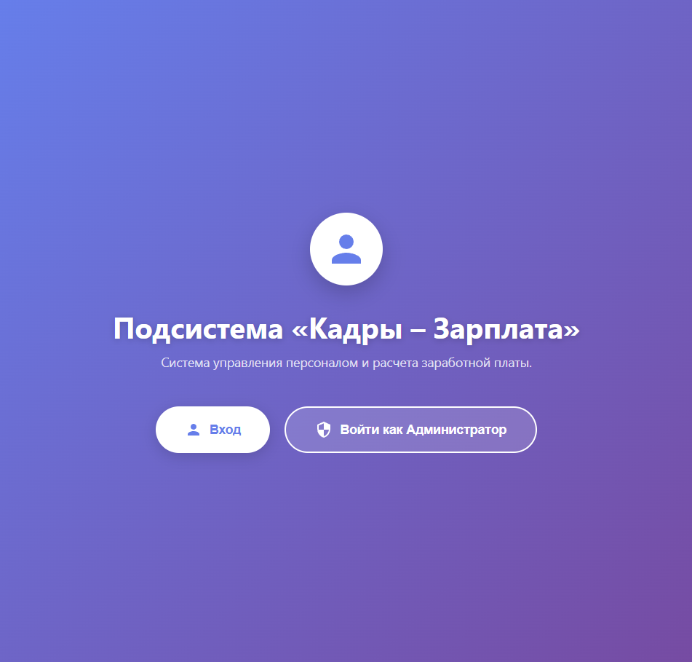

Рисунок 1 – Страница приветствия сотрудников

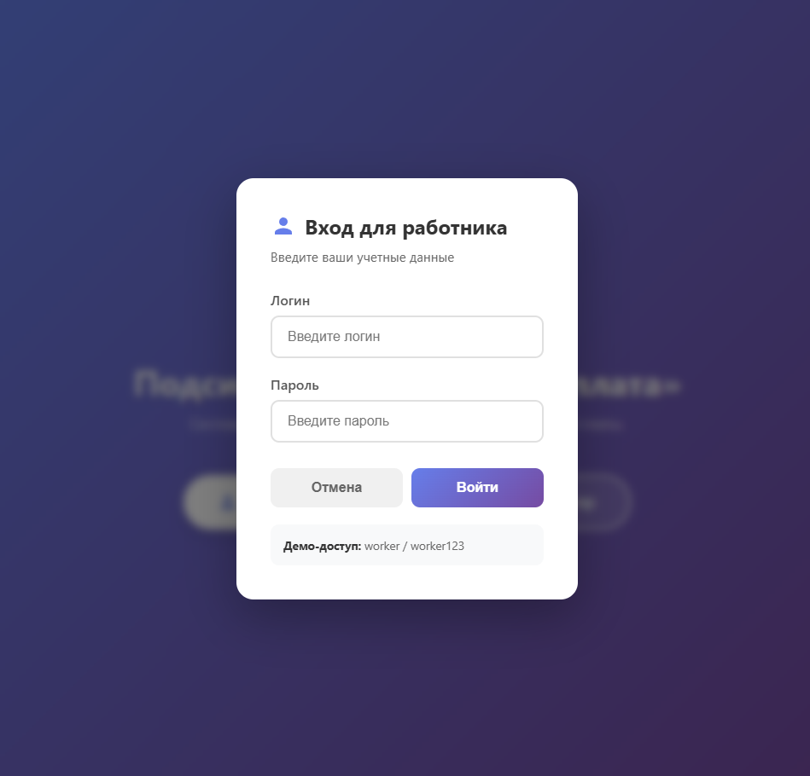

Рисунок 2 – Страница авторизации сотрудников

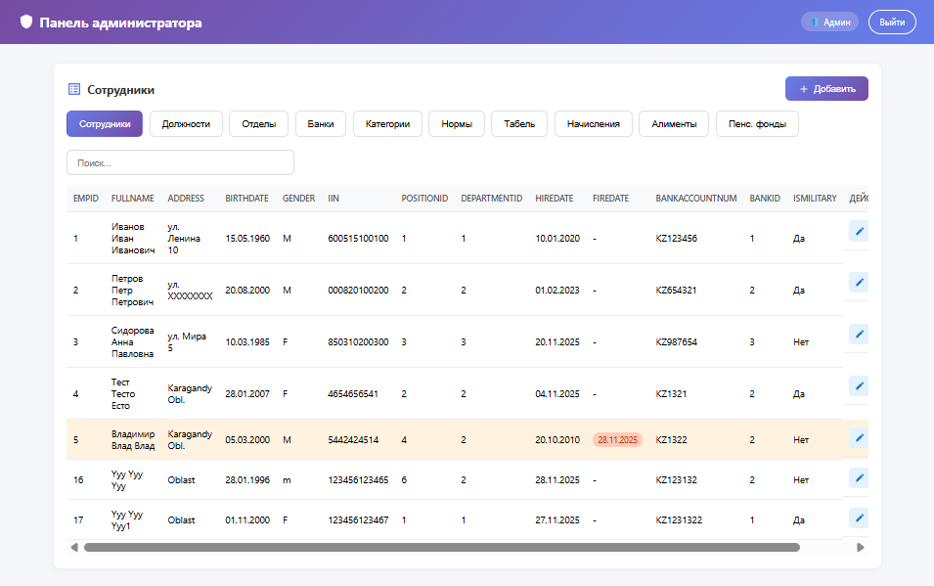

Рисунок 3 – Панель администратора

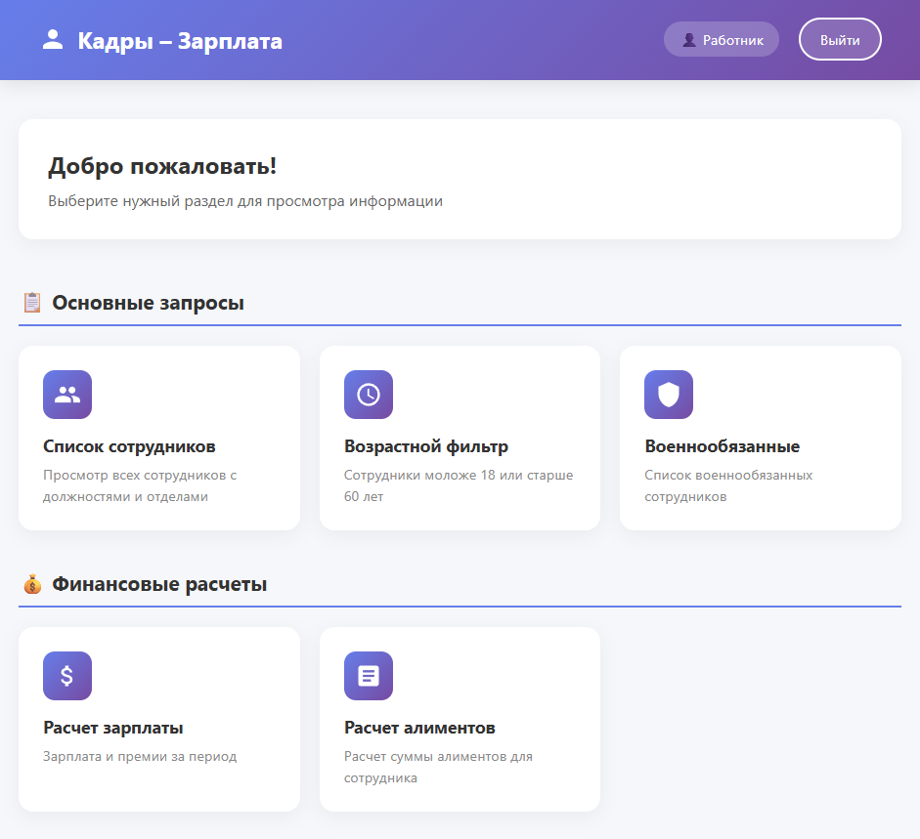

Рисунок 4 – Страница для просмотра данных

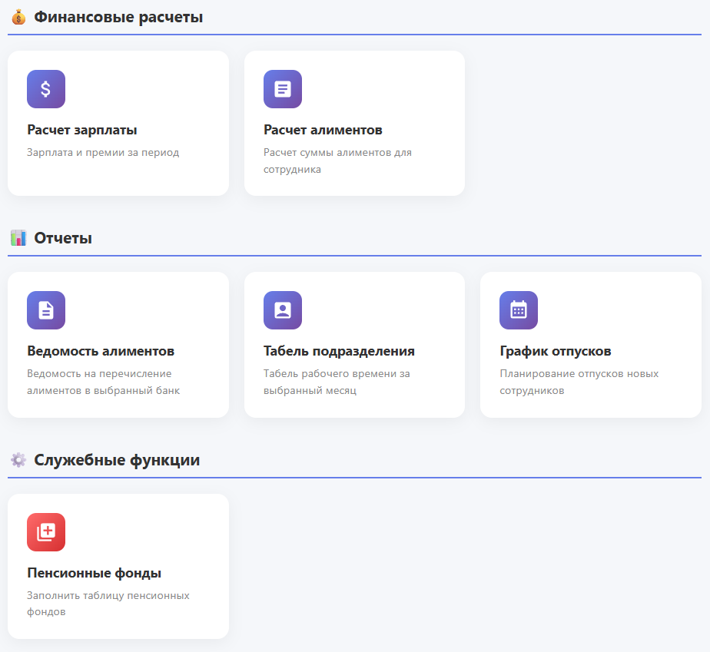

Рисунок 5 – Страница для просмотра дополнительных данных

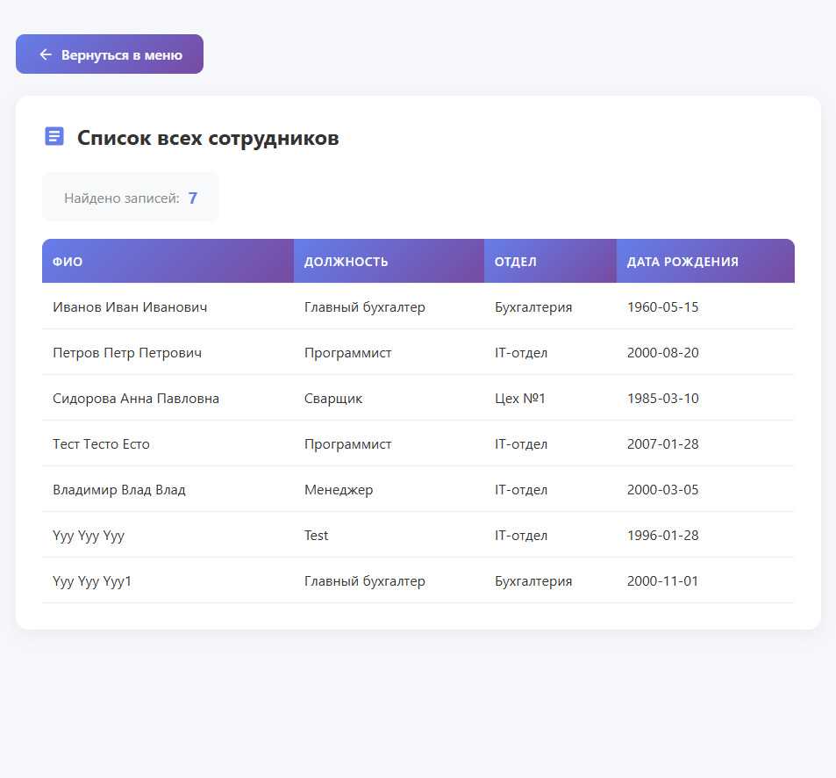

Рисунок 6 – Структура вывода данных

Визуализация интерфейса модуля аутентификации, содержащего поля для ввода учетных данных и элемент управления входом, представлена на рисунке 1. Функциональные возможности рабочего места администратора, обладающего полным набором привилегий для модификации данных (включая процедуры увольнения персонала и ведения табельного учета), отражены на рисунке 2. В свою очередь, интерфейс пользователя с ролью «Сотрудник», ограниченный режимом просмотра информации без права внесения изменений, продемонстрирован на рисунках 3-6. Листинг программного кода, реализующего логику и внешний вид пользовательского интерфейса, приведен в Приложении А.

